_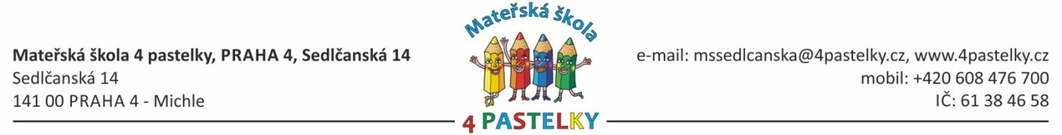

ŠKODA ICERINK | Přetlucká 3422/23 | Praha 10 | 100 00 | Česká republika
xxxxxxxxxx
Hlavní instruktor školy bruslení
___________________________

Dobrý den,
Objednávám kurz bruslení dle cenové nabídky 12. 6. 2025 v ceně 195 Kč za lekci, v termínu
od 10.11.2025 do 14.10.2025 pro cca 65 dětí. Počet bude upřesněn.

Fakturační adresa je Mateřská škola 4 pastelky, Sedlčanská 14, IČ: 61384658
Prosím o potvrzení přijetí objednávky
--
S pozdravem
Mgr. Zdenka Nováková
24.10.2025

